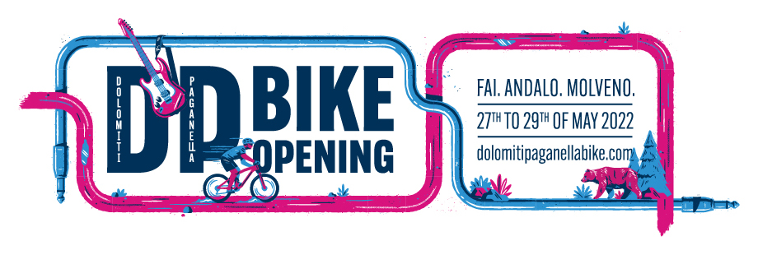
Dolomiti Paganella Bike – wyjątkowa impreza na otwarcie sezonu rowerowego
27-29 Maj 2022, Dolomiti Paganella Bike Region, Fai-Andalo-Molveno (Trentino/ Włochy).

W sercu majestatycznych gór w regionie Trentino znajduje się ponad 400 km tras, 8 parków rowerowych i wiele tras MTB. Zlokalizowana nad pięknym jeziorem Molveno - Paganella w Dolomitach dostarcza ogrom wrażeń dla spragnionych kontaktu z naturą i związanych z nią aktywności sportowych. Istny raj dla każdego rowerzysty. Trasy na różnych poziomach trudności, wypożyczalnie i hotele dla rowerów, zorganizowane wycieczki z przewodnikiem, znaki na szlakach, mapy, kursy i najważniejsza impreza sezonu — Dolomiti Paganella Bike. Zupełnie nowe, rowerowo-muzyczne doświadczenie.

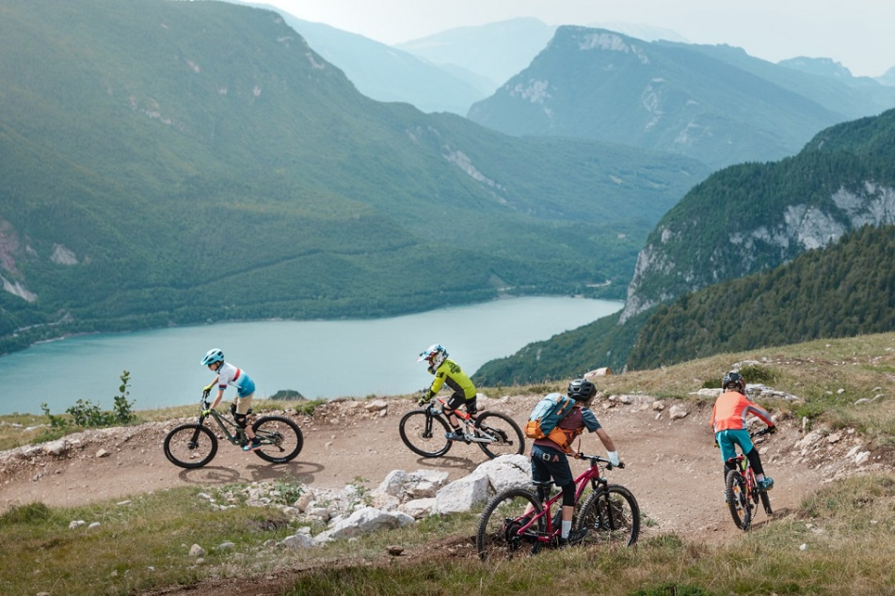
Dolomiti Paganella Bike Opening, fot. visittrentino.pl

Cały region rowerowy wybrzmiewa najlepszymi bitami i wibracjami nadawanymi we wszystkich strategicznych schroniskach położonych na trasie imprezy. Dj-e zadbają o dobry humor uczestników, natomiast w obozie bazowym przy wyjeździe z kolejki linowej Andalo-Doss Pelà można liczyć na różne aktywności i drobne upominki, które zapewnią związane z branżą rowerową producenci i media.

Szczegóły: w dniach 27-29 maja 2022 r. w każdym z trzech schronisk (La Montanara (strefa Molveno), Meriz (strefa Fai) i Dosson (strefa Andalo)) spotkają się różne marki i media z produktami, aktywnościami, drobnymi upominkami i wieloma innymi atrakcjami, a dodatkowo wystąpią najlepsi DJ-e, aby uprzyjemnić pobyt w “Rifugio” (włoskie określenie na schronisko). Niezależnie od tego, czy akurat ktoś będzie w okolicy przejazdem, czy zdecyduje się zostać na dłużej, warto odwiedzić każde z tych trzech “rifugiów”. Z jednej strony dlatego, że można wtedy skorzystać z całej 80-kilometrowej sieci najlepszych tras single- i flow, jakie oferuje okolica, a z drugiej strony dlatego, że można też odwiedzić wszystkie punkty producentów i zrealizować wszystkie kupony z książeczki z kuponami.

Uczestnictwo w ramach sky pass. W imprezie może wziąć udział każdy rowerzysta górski, który kupi bilet na wyciąg, przynajmniej w jeden z trzech dni. Wystarczy odebrać bezpłatną książeczkę z voucherami w dowolnej kasie i stać się częścią nowego DP Bike Opening, móc jeździć i bawić się na koncertach “The Sweet Life Society”, “Klumzy Tung and Band” i innych.

Wielkie testowanie. Będzie można przetestować najnowsze rowery marek: Liv, Giant, Simplon, Merida i Propain — wszystkie będą stały na parkingu stacji gondoli Andalo-Doss Pelà. Marki takie jak Amplifi, Bosch, Crank Brothers, Endura, Oakley, Pirelli, Super Natural oraz partnerzy medialni otwarcia: Golden Ride, Lines-mag.at i dirtmountainbike.de będą rozmieszczeni w trzech schroniskach.

Więcej informacji o otwarciu można znaleźć na stronie dolomitipaganellabike.com.

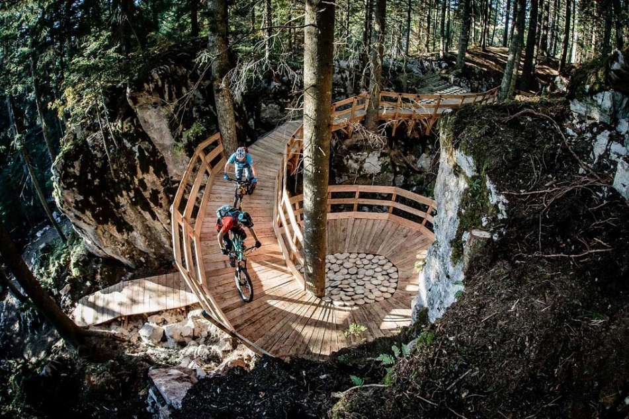
Dolomiti Paganella Bike Opening, fot. visittrentino.pl

Harmonogram:

Piątek 27 maja 2022 r.

9:00-17:30 Testy rowerowe i wiele innych atrakcji @ Andalo-Doss Pelà
10:00-16:30 Zajęcia z markami partnerskimi i DJ-ami @ Rifugi (schroniska) - La Montanara (strefa Molveno), Meriz (strefa Fai) i Dosson (strefa Andalo)
17:30-20:00 Après Bike z "The Sweet Life Society" @ Andalo-Doss Pelà

Sobota 28 maja 2022 r.

9:00-17:30 Testy rowerowe i wiele innych atrakcji @ Andalo-Doss Pela
10:00-16:30 Zajęcia z markami partnerskimi i DJ-ami @ Rifugi (schroniska) - La Montanara (strefa Molveno), Meriz (strefa Fai) i Dosson (strefa Andalo)
17:30-20:00 Après Bike z "Klumzy Tung and Band" @ Andalo-Doss Pelà

Niedziela 29 maja 2022 r.

9:00-16:00 Testy rowerowe i wiele innych atrakcji @ Andalo-Doss Pela
10:00-16:00 Zajęcia z markami partnerskimi i DJ-ami @ Refugios - La Montanara (strefa Molveno), Meriz (strefa Fai) i Dosson (strefa Andalo)

